**Кіші жас тобы.**

**Мақсаты:** **Сөйлеуді дамыту**. сөйлеу кезінде тыныс алу, сөздерді және қарапайым сөз тіркестерін (2-4 сөз) дұрыс қайталап айтуға үйрету. Сөйлеу қарқынын, дауыстың жоғарылығы мен күшін ескеріп, дыбыстардың, сөздер мен сөз тіркестерінің анық айтылуына назар аудара отырып, дауыс аппаратын дамыту.

**Сурет.** Балалардың бейнелеу әрекетіне деген қызығушылығын ояту, көркемдік қабылдауларын дамыту.

      Бейнелерді парақ бетінде орналастыра отырып, түрлі-түсті дақтарды салуға үйрету.Белгілі бір ережелерді орындау: дұрыс отыру, қағазды умаждамау, қаламды тарсылдатпау, жұмысты ұқыпты жасау.

      Қаламды үш саусақпен, қатты қыспай ұстау, қағаз бетінде жеңіл жүргізу.

**Қоршаған ортамен таныстыру**:Есімін атағанда жауап беру. Табиғат құбылыстарына қызығушылық таныту. Табиғаттағы маусымдық өзгерістер туралы алғашқы түсініктерді қалыптастыру: қар. "Дұрыс", "дұрыс емес" түсініктерімен,серуенде қармен ойындарда қауіпсіздік ережелерімен таныстыру.

1. **Шаттық шеңбері.**

Міне менің басым

Басымда бар көзім

Ауырмайын өзім.

Мұрында бар менде

Тыныс аламын күнде

Аузым да бар әрине

Сәлем дейтін бәріне.

1. Қане, **ұлттық бұрыш** бүгін бізге қандай ойын дайындады екен? Әли мен атасының суретін алып; Ооо ата мен Әли қонаққа келді. Амандасайық.

-Амансызба атай. -Сәлем Әли.

Ата үлкен кісі. Әли кішкентай бал.

Сымбат келе мында.Қане атаны көрсетші.Жарайсың.

Атаның есімі Болат ата.Ал,сенің атың кім?

Ақбаян келе ғой, баланы көрсетші. Дұрыс. Бұл баланың есімі Әли. Сенің есімің кім?

Ата өзімен бірге қонақ кәде екі ойын әкеледі. Бірінші қоржында «Жасырынбақ» ұлттық ойыны.Ммм, ата бізден не жасырды екен көрейік. Сосын қорап алып шығамын. *( ішінде ұсақ көк салфеткалармен жасырынған қардың суреті.Артикуляция жасайды)*

**Егеухан Мұқамәдиқызы**. **Желтоқсанда.**

Ауыл да аппақ

Дала да аппақ

Ақ мақтадай

Ақ ұлпа қар

Жауады жапалақтап. *(ауылдың,қардың үлкен суреттері тақтаға ілінеді)*

Өлең не туралы екен балалар? Не ол ақ мақтадай,жапалақтап жауатын? Әрине, қар.

**Сұрақтар:**

-Бұл не? Қар.

-Қар қандай?

-Қар аппақ, ақ мақтадай жұмсақ.

-Қар не істейді? Қар жауады.

-Қармен балалар ойнайды.

-Бірақ қар өте суық болады.

-Жалаң қолмен ұстауға болмайды.

Ата айтады себебі;

**Ата:** Қар суық (жуан)

**Али:** Қар суық (жіңішке)

*(Табақшамен қарды көрсетіп саусақтарын батыртып ұстап көрсетемін де оның жылы жерде еритінін соңына қарай тексеретінімізді айтамын).*

**Сергіту сәті: «Боран»**

**Ақша қарлар әдемі**

**Жерге келіп қонады**

**Боран соқса желдетіп**

**Сай-салға ұшады. *(Бүлдіршіндер жүгіріп қар болады.Педагог үрлеп оларды бір жерге жинайды.Сосын қайтадан жан –жаққа үрлеп ұшырады.Осылай2-3 рет қайталайды.)***

*(Кім құламай сүрінбей,бір-бірін итермей тез орнына отырады екен деп, орындыққа тез отыруға қызықтырады)*

Ал енді орындыққа отырып,атаның **екінші қоржынында** не бар екен сұрайық. Қане атаның рұқсатымен алайық.

-Ата алуға болама? Болады.

Шығармашылық ойын құралдары **қағаз және қылқаламның** суреті болады. *(балаларға осы суреттің үлкенін көрсету керек)*

Яғни біз **сурет** саламыз.

Ақ мақтадай

Ақ ұлпа қар

Жауады жапалақтап. Деп өлеңді қайталап қардың суретін салатынымызды айтамын.Ол үшін бізге керек аспан түстес көк парақ,ақ гуашь бояуы, қылқалам,сумен стақан, құрғақ және сулы майлық. Сурет салу техникасын ең бірінші қағаз бетінде саусақпен көрсетемін.Сосын қылқаламмен.

-ең бірінші үстелге жатпай иықты жазып,басымызды көтеріп түзу отырамыз.

-қылқаламның ұшын бетімізге қаратпай,оң жақ сыртқа қарай қисайта ұстаймыз.

-сол қолмен қағаздың сол жағын қозғалмасын деп ұстаймыз.

-қылқаламды үш саусақпен қатты қыспай ұстаймыз.

-қылқаламның қылын стақандағы суға маламыз

-егер көп алып қойсақ стақанның ішкі ернеуіне сүйкеп артық суды ішке сығып тастаймыз

-қылқаламның жұмсақ қылын ғана бояуға малып,көп алып қойсақ тағыда артығын бояу ыдысының ернеуіне сүйкеп сығып алып тастаймыз.

-қылқаламды қағаз бетіне қатты баспай ұшымен ғана дайын бұлттардың астыңғы жағынан жоғарыдан төмен қарай кезектеп дақтар саламыз.

-осылай келесі бұлттардың астыңғы жақтарынан жоғарыдан төмен қарай дақтар салып шығамыз.

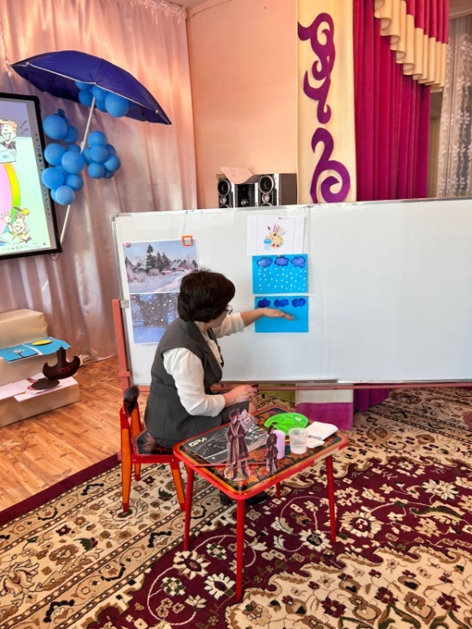 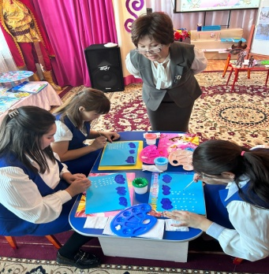

*(қылқаламмен жұмыс жасамас бұрын саусақтарын жаттықтырып алу керек)*

**Саусақ гимнастикасы:**

Мына қолда бес саусақ.

Мына қолда бес саусақ.

Әрқайсысын шақырар*.(шақырғандай қимыл жасау)*

Жеке жеке аты бар.

Бас бармақ.....

Алақай-ау,алақай! *(шапалақ)*

Ойынға кел балақай! *(шақырғандай қимыл жасау)*

**Қорыту.** Әли **«Ғажайып қоржын»** ойыны*. (Әлидің тағы бір ойын ойнағысы келіп тұр деп қызықтырады).*

Бразилиялық Эдвард де Бонго әйгілі психолог және жазушының тәсілі бойынша.

**«Плюс-минус-қызықты»** ойыны.

Қоржыннан суреттерді алып тақтадағы кестеге іледі.

|  |  |  |
| --- | --- | --- |
| **Қар** | | |
| **Плюс** (Күліп тұрған смайлик) | **Минус** (Ренжіп тұрған смайлик) | **Қызықты** (Таң қалған смайлик) |
| Жұмсақ, аппақ,ойнаймыз. | Суық (қолмен ұстауға болмайды) | Қар ериді |

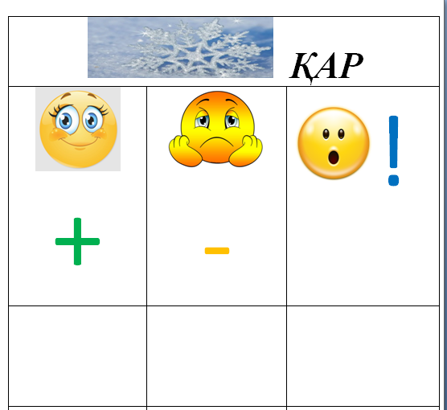

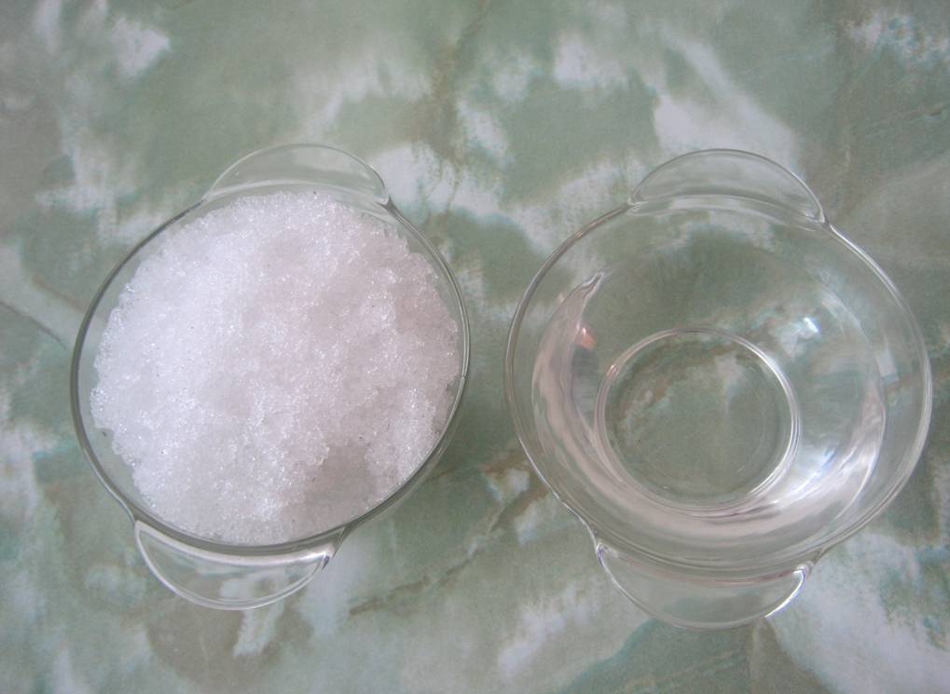

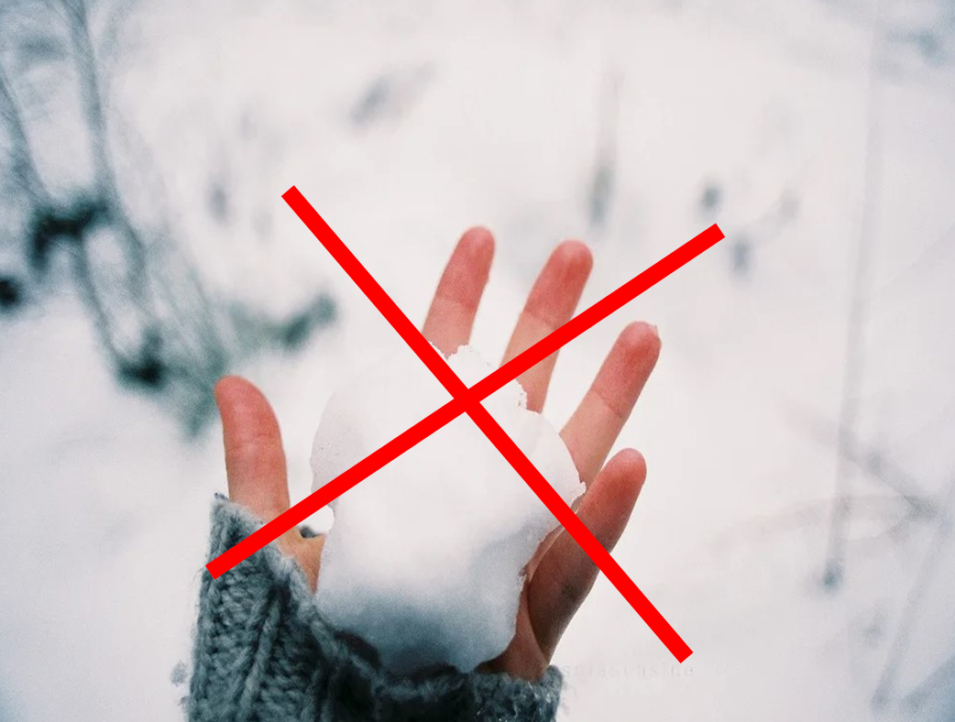

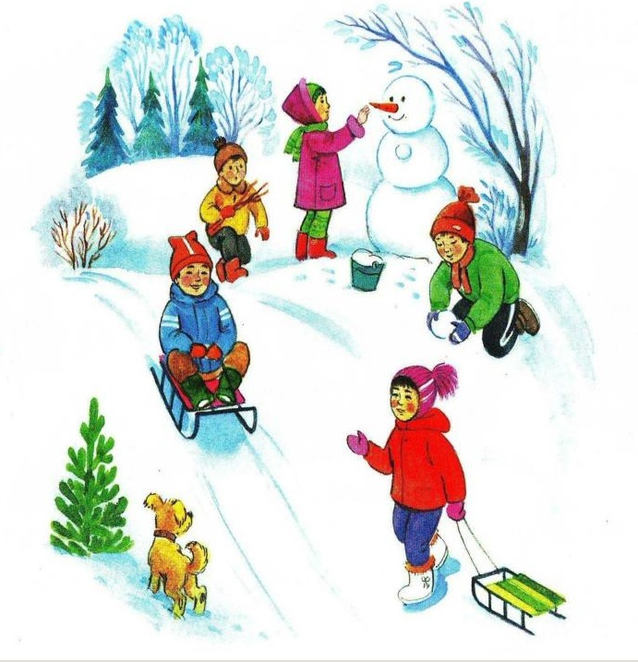

**Ата мен Әли қоштасып кетеді.**

**Ортаңғы жас тобына.**

**Мақсаты:** Сөздерді жіктелуіне, септелуіне қарай байланыстыру, зат есімдерді үстінде, астында, тәрізді көмекші сөздермен бірге қолдану. Суреттерді, заттарды қарастыруда, тірі және өлі табиғат нысандарын бақылау кезінде, шығармаларды тыңдағаннан, кейін балаларды алған әсерлерімен бөлісуге, өз ойын айтуға үйрету.

**Сурет:** Көлденең және тік сызықтарды салу, олардың қиылысуын жүргізе білу, бірнеше көлденең және тік сызықтардан тұратын заттарды бейнелеу. Көлденең және тік сызықтарды салу, олардың қиылысуын жүргізе білу, әр түрлі пішіндегі (көгөністер мен жемістер, ыдыс-аяқ, ойыншықтар, жануарлар), дөңгелек пішінді (шарлар, бұлттар, күн) заттарды бейнелеу, бірнеше көлденең және тік сызықтардан тұратын заттарды бейнелеу. Сурет салуда қауіпсіздікті сақтауға, ұқыптылыққа баулу.

**Қорашаған орта:** Ауа-райының жағдайын анықтау , табиғат құбылыстарын (маусымдық) бақылау.

Балаларды әдепті қарым-қатынасқа үйретуді жалғастыру (амандасуға, қоштасуға, көмек көрсеткені үшін алғыс айтуға үйрету). Тірі және өлі табиғат заттары мен құбылыстарына қызығушылықтарын қалыптастыру.

**Шаттық шеңбері**

Қане балалар тұрайық.

Үлкен шеңбер құрайық.

Жақсы тілек жақсы сөз,

Бір-бірімізге сыйлайық! *(Деніміз сау болсын! Ауырып жатқан балалар тез жазылсын! Ата анамыз аман болсын!)*

Бүгін біз қандай ойын ойнасақ екен деп ойлап отырсам көптен Әлимен ойнамаппыз. Қане, кітап бұрышынан Әлиді шақырайық. Амандасамыз. Сәлем Әли. Сол кезде Әли деген дауыс шығып ата келеді. Ата Әлиді іздеп жүр екен.

Атамен амандасады.

**Педагог:**Амансызба ата! Ата Әли бізге қонаққа келді. Ата балаларға ренжімеңдер балапандарым біз Әли екеуміз есік алдының қарын күрейміз.Рұқсат берсеңдер барайық деп. Қоштасып кетеді.

**Әли «Ат жарыс» ойынын тастап кетеді. (артикуляция)**

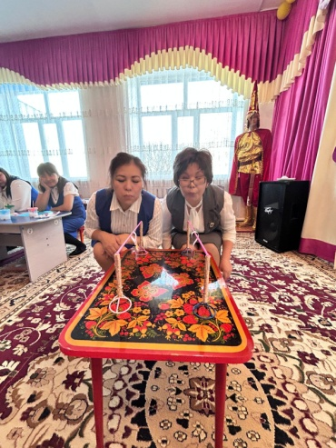 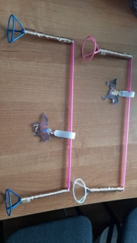

**Суретпен жұмыс:** «Қысқы ағаштар» **.**

**Педагог:** Балалар Әли мен атасы үйге бара жатып балабақша ауласындағы ағаштарды бақылады. Әли атасынан ағаштардың жапырақтары қайда кеткенін сұрады. Атасы олардың күн суытқанда жапырақтары түсіп қыс мезгілінда табиғат демалатынын айтты. Қар жауғанда ағаш бұтақтарына әдемі ақша қарлар қонып маңайдың бәрі ақ көрпеге оранады. Қыс мезгілінің әдемілігі осы табиғат аппақ түске боялады-деді.

Сұрақтар қоямын. Атасы мен Әли нелерді бақылады?

-Әли атасынан не деп сұрады?

-Атасы не деп жауап берді?

-Жапырақтар неге түседі?

-Неге қар жауады?

-Қыста дала неге аппақ?

Балалар, сендер өздерің де сиқыршы қыстай осы аппақ қарға оранған ағаштардың суретін салғыларың келеме? (иә) Ендеше мұқият қараңдар. Ол үшін бізге ақ парақ, ақ және қоңыр бояу, суы төгілмейтін стақан, қылқалам, құрғақ және сулы майлық. Қарға оранған ағаштардың суретін салу алгоритімін көрсетемін.

Балалар естеріңде сақтаңдар. Алдарыңда екі түсті бояу тұр.Қазір сіздер тек қоңыр түсті қолданып ағашты саламыз.Ақ бояуға әзірге тиіспейміз.

Сурет салу техникасын ең бірінші қағаз бетінде саусақпен көрсетемін.Сосын қылқаламмен.

1. Жер
2. Діңі
3. Бұтақшалары

-ең бірінші үстелге жатпай иықты жазып,басымызды көтеріп түзу отырамыз.

-қылқаламның ұшын бетімізге қаратпай,оң жақ сыртқа қарай қисайта ұстаймыз.

-сол қолмен қағаздың сол жағын қозғалмасын деп ұстаймыз.

-қылқаламды үш саусақпен қатты қыспай ұстаймыз.

-қылқаламның қылын стақандағы суға маламыз

-егер көп алып қойсақ стақанның ішкі ернеуіне сүйкеп артық суды ішке сығып тастаймыз

-қылқаламның жұмсақ қылын ғана бояуға малып,көп алып қойсақ тағыда артығын бояу ыдысының ернеуіне сүйкеп сығып алып тастаймыз.

-қылқаламды қағаз бетіне қатты баспай ұшымен ғана қағаздың астыңғы сол жақ шетінен қылқаламды қатты баспай қоңыр түспен астыңғы оң жақ шетке дейін түзу сызық жүргіземіз.Бұл жер болады. *(себебі ағаш жерде өседі)*

-сосын жердің дәл ортасынан қылқаламның ұшын жатқыза ізі жуандау түсетіндей етіп төменнен жоғары қарай түзу сызық сызамыз.Жоғарылаған сайын қылқаламның ұшын көтереміз. Сонда салған түзу сызығымыз жоғарылаған сайын жіңішкереді.Бұл ағаштың діңі.

-енді осы тік сызығымыздың сол жақ бетінің астыңғы жағынан жанастырып, солға қарай қисайта көлбеу қысқа сызық сызамыз.Бұл бұтағы.

-осы әдіспен оң жақ бетіне бұтағын оңға қарай қисайта сызамыз.

-енді астыңғы бұтақтан сәл жоғары тағы бір бұтақшадан екі жағына салып шығамыз.

*(қылқаламмен жұмыс жасамас бұрын саусақтарын жаттықтырып алу керек)*

**Саусақ гимнастикасы:**

Жалғыз саусақ тіпті де

Бітіре алмас түкті де

Екі саусақ бірікті

Қалам қолға ілікті

Үш саусағым қосылып

Қаламымды жүгіртті.

Өнерлі екен он саусақ

Қала салсақ, үй салсақ!

*(Балалар сурет салуға кіріседі.Педаог бақылап көмек керек балаларға көмек кбереді)*

**Сергіту сәті:** «Көктемгі,жазғы, күзгі,қысқы ағаштар қимылы». *(көктемгі ағаш-қамаж биінің қимылымен қолдарын жоғары қарай бұраңдата билеу, жазғы ағаш-айнала жайқалу, күзгі ағаш-тербеле отыру,қысқы ағаш-қолдарын жоғары көтеріп қатып қалу)*

*Сергіту сәтін өткізгенше балалардың салған суреттерінің бояуы кебеді.*

**Ағашқа қонған ұлпа қарлар.** Ал, енді балалар біз ағаштың суретін салдық. Енді сиқыршы қыстай қар жаудыртамыз. Ол үшін ақ бояуды қолданамыз.

-ең бірінші үстелге жатпай иықты жазып,басымызды көтеріп түзу отырамыз.

-қылқаламның ұшын бетімізге қаратпай,оң жақ сыртқа қарай қисайта ұстаймыз.

-сол қолмен қағаздың сол жағын қозғалмасын деп ұстаймыз.

-қылқаламды үш саусақпен қатты қыспай ұстаймыз.

-қылқаламның қылын стақандағы суға маламыз

-егер көп алып қойсақ стақанның ішкі ернеуіне сүйкеп артық суды ішке сығып тастаймыз

-қылқаламның жұмсақ қылын ғана ақ бояуға малып,көп алып қойсақ тағыда артығын бояу ыдысының ернеуіне сүйкеп сығып алып тастаймыз.

-енді бұтақшалардың үстіңгі жағына біркелкі етіп,бір ізбен қылқаламның ұшымен ғана ақырын батырып қатарлатып ақ дақтарды саламыз.

-төрт бұтақшаның да үстіңгі жағына осы тәсілмен салып шығамыз.

-қылқаламды жуып, құрғақ майлыққа екі жағынан сүйкеп құрғатып қоямыз.

-қолдарың бүлінсе сулы майлықпен қолдарыңды сүртесіңдер.

Болғасын балаларды мақтап суреттерін ілгіземін.

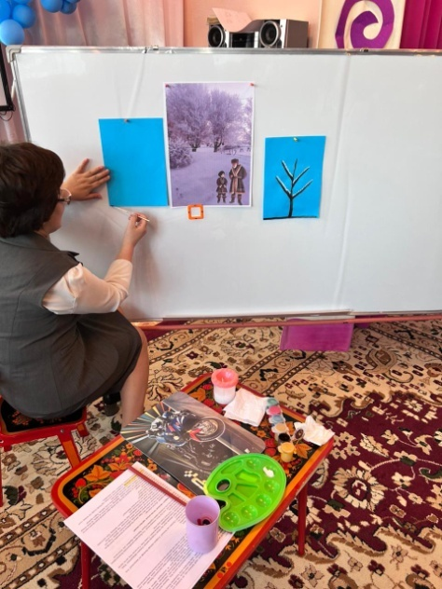

**Қорыту. Венн диаграммасы бойынша.**

Ұқсастықтары мен ортақ қасиеттерін табу.

***Венн диаграммасы бойынша жазғы және қысқы ағаштардың айырмашылығы мен ұқсастығы.***

**«Тығылмақ» ойыны. Шарты:** Түлі-түсті дөңгелектердің астында қай мезгілдің ағаштары бар екенін ойланып табуы керек. *(балалардың логикалық ойлау қабілетін дамытады)*

1. Ақ түсті дөңгелек-Қысқы ағаш
2. Жасыл түсті дөңгелек-Көктемгі ағаш
3. Түрлі-түсті дөңгелек-Жазғы ағаш
4. Сары түсті дөңгелек-Күзгі ағаш

**Балаларды мақтау.**

**Ересек жас тобына.**

**Мақсаты:** Сөйлеу қарқынын өзгертуді бекіту: ақырын, жылдам сөйлеуді меңгерту . Айналасындағы заттармен сөздік қорды кеңейту: тұрмыстық заттар және қоршаған орта заттарының қолданылу маңыздылығын түсіну, заттардың атауларын, олардың бөліктері мен бөлшектерін, олар жасалған материалдарды, материалдардың белгілі және белгісіз қасиеттерін сөйлеуде қолдану. Сөздік қорды заттар тобын білдіретін жалпылаушы сөздермен және ұлттық тұрмыстық заттардың атауларын білдіретін сөздермен байыту. Диалогтік сөйлеуді жетілдіру: әңгімеге қатысуға баулу, диалогке қатысушы үшін түсінікті сұрақтар қоюға және қойылған сұрақтарға дұрыс, толық жауап беруге баулу.

**Сурет:**  Қоршаған ортаның әсемдігіне, қазақ халқының өнер туындыларына, тұрмыстық заттарға, өнерге қызығушылықты дамыту. Заттардың пішіні: дөңгелек, тікбұрыш, , көлемі бөліктерінің орналасуы туралы түсініктерді бекіту. Дөңгелек, пішіндегі қазақ оюларының элементтерін: "қошқар мүйіз" суретін салу, элементтердің орналасу ретін, олардың арасындағы қашықтықты сақтау. Сурет салуда еңкеймей, арқаны тік ұстап, дұрыс еркін отыруға, жұмыс орнын таза ұстауға, ұқыпты болуға, қауіпсіздікті сақтауға баулу.

**Қоршаған орта:** Баланың "Мен" бейнесін қалыптастыру. Баланы өсіп, жетілген ересек бала ретінде қабылдау, оның ойын ашық білдіруге мүмкіндік беру, келісім білдіру, жеке басын құрметтеу. Балаларды заттық әлеммен таныстыру және онымен әрекет жасау дағдыларын қалыптастыру. Жақын маңайдағы заттарды ажыратып, атай білуді жетілдіру.

Қоршаған орта заттары, олардың қасиеттері және қолданылуы туралы түсініктерін кеңейту.

**Шаттық шеңбері «Сақина салмақ».** *(балалар бұл көзге көрінбейтін сиқырлы сақина)*

**Әр баланың қолына тілек айтып жақсы көңіл күй сыйлаймын.**

**ҰІӘ барысы.**

**Артикуляция.** Балалар, бізге бүгін ұлттық бұрыштан биші қыз Айсұлу келіпті билеп беремін дейді. Сәлем Айсұлу. Ол үшін біз терең тыныс алып жақсылап дем шығарумыз керек. «Қамажай» биі. Балалардан қандай ұлттық билер білетінін сұрап білмесе айтамын. Ақырын үрлеу, қатты үрлеу. (*Асықпай және тез айтқызу: «Айсұлу «Қамажай» биін биледі.)*

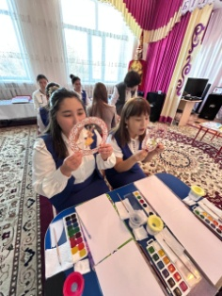 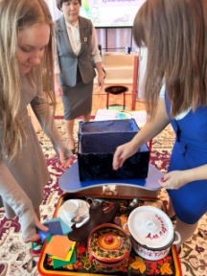

**Зерттеу жұмысы: «Әжемнің сандығы» ішінде не бар екен зерттейміз.** (ішінде шыны, ағаш, темірден, теріден жасалған ыдыстар болады)

-Балалар, бұлар нелер?

-Ыдыстар бізге не үшін керек?

-Мына ыдыстың пішіні қандай?

-Неден жасалынған?

-Бұл ыдыспен біз не істейміз?

-Бөлшектерін ата.

**Ыдыстар** күнделікті тамақты дайындап, ішіп-жеу барысында пайдаланылатын тұрмыстық заттар жиынтығы. Ыдыс-аяқ қолдану жағдайына байланысты тамақ дайындайтын:

[кастрөлдер](https://kk.wikipedia.org/w/index.php?title=%D0%9A%D0%B0%D1%81%D1%82%D1%80%D3%A9%D0%BB&action=edit&redlink=1), [табалар](https://kk.wikipedia.org/w/index.php?title=%D0%A2%D0%B0%D0%B1%D0%B0&action=edit&redlink=1), [қазан](https://kk.wikipedia.org/wiki/%D2%9A%D0%B0%D0%B7%D0%B0%D0%BD), [ожау](https://kk.wikipedia.org/wiki/%D0%9E%D0%B6%D0%B0%D1%83), [кәкпір](https://kk.wikipedia.org/wiki/%D0%9A%D3%99%D0%BA%D0%BF%D1%96%D1%80).

Тамақ ішетін: [тәрелкелер](https://kk.wikipedia.org/w/index.php?title=%D0%A2%D3%99%D1%80%D0%B5%D0%BB%D0%BA%D0%B5&action=edit&redlink=1), табақ, [қасық](https://kk.wikipedia.org/wiki/%D2%9A%D0%B0%D1%81%D1%8B%D2%9B), [шанышқы](https://kk.wikipedia.org/wiki/%D0%A8%D0%B0%D0%BD%D1%8B%D1%88%D2%9B%D1%8B), [кесе](https://kk.wikipedia.org/wiki/%D0%9A%D0%B5%D1%81%D0%B5), [стақан](https://kk.wikipedia.org/wiki/%D0%A1%D1%82%D0%B0%D2%9B%D0%B0%D0%BD), [саптыаяқ](https://kk.wikipedia.org/wiki/%D0%A1%D0%B0%D0%BF%D1%82%D1%8B%D0%B0%D1%8F%D2%9B) деп бөлінеді.

**Ыдыс туралы тыйым сөздер:**

-Ас ішкен ыдысты төңкеріп қоймайды. Ол ырысыңның таусылғанын білдіреді.  
-Қонаққа кетік кесеге шай құюға болмайды. Бұл қонақты құрметтемеу болып саналады.

**Дидактикалық ойын. «Ненің дыбысы?»** (шыны сылдырлайды,ағаш тоқылдайды,темір тарсылдайды, былғары үнсіз). (*Бір баланы шығарып, жұмсақ екенін достарыңа айтып берші деймін.)*

**"Ыдыс-аяқ неден жасалады?" дидактикалық ойыны.**

Балалар, ыдыс-аяқ неден, қандай материалдардан жасалады?

Ал, енді елестетіп көріңізші, сіздердің барлығыңыз шебер қолөнершілерсіздер және әртүрлі материалдардан ыдыс–аяқ жасадыңыздар. Мен ыдыс-аяқ жасалған материалды атайтын боламын, ал сіз одан қандай ыдыс-аяқ шыққанын айтуыңыз керек:

Темірден – темір ыдыстар? *(барлық балалардан кезекпен сұраңыз)*

Ағаштан – ағаш ыдыстар

Шыныдан – шыны ыдыстар

Былғарыдан -былғары ыдыстар.

Балалар, бізге әрине қолөнерші болуға әлі ерте.Біз кішкентаймыз. Бірақ, мен сендерге қолөнердің сендер жасай алатын түрін ұсынысам қалай қарайсыңдар? Мысалы, суретін салсақ.

**Сурет салу: «Торсық».**

1)Керек құралдар: ақ парақ,акварель бояуы,қылқалам,суы төгілмейтін стақан, сулы және құрғақ майлық,тақтайша.

2)Сурет салу алгоритмі:

Торсықтың астыңғы бүйірі томпиған ал, жоғары жағы жіңішкеленіп келеді.

Тақтаға жарты шеңбер және таяқшаны іліп торсықтың негізі пішініне тоқталу керек.Астыңғы жағы жарты шеңберге, үстіңгі жағы тік төртбұрышты таяқшаға ұқсайтынын айту керек.

-бірінші ақ парақта саусақпен салып көрсету керек.

-сол қолмен парақтың сол жағын ұстаймыз қозғалмасын деп.

- қара қарындашты үш саусақпен қыспай ұстаймыз.

-қарындашты баспай парақтың сол жақ бетіндегі шеткі ортасының сәл төмендеуінен астыға қарай доғалдандыра жарты шеңбер саламыз.

-сосын парқтың тең ортасының үстіңгі шетінен жатқызып кішкентай сопақша саламыз.

-сопақшаны қарындашты солдан оңға қарай жүргізе отырып саламыз.

-сопақшаның сол жақ шетінен жанастырып, төмен қарай түзу сызық жүргіземіз.

- сопақшаның оң жақ шетінен жанастырып, төмен қарай түзу сызық жүргіземіз.

-астыңғы жарты шеңбердің сол жақ шетін сол жақтағы түзу сызықтың шетімен қарындашты төмен қарай жүргізе жарты шеңбер сала отырып қосамыз.

- оң жақтағы түзу сызықтың шетін астыңғы жарты шеңбердің оң жақ шетімен қарындашты төмен қарай жүргізе жарты шеңбер сала отырып қосамыз.

-торсықтың астыңғы жарты шеңберге ұқсас бөлігінің дәл ортасынан түзу қысқа сызық сызамыз.

-осы түзу сызықтың үстіңгі шетін доғалдандыра солға қарай айналдыра шетін ішке қайырамыз.

-оң жағын да осы тәсілмен тек оңға қарай.

-астыңғы шетін аздап солға және оңға қисайта сызамыз. Осылай қара қарындашпен торсықтың шаблонын саламыз.

*(қарындаш, қылқаламмен жұмыс жасамас бұрын саусақтарын жаттықтырып алу керек)*

**Саусақ гимнастикасы:**

Бас бармағым- атам, үйдің данасы.

Балаң үйрек- әжем, ошақ анасы.

Ортан терек- әкем, отау панасы,

Шылдыр шүмек- анам, шаңырақ ажары.

Титтей бөбек- мен, бәрінің базары.

**Сергіту сәті: «Оюлар биі»** *(қошқармүйіз,қазтабан,бітпес,қармақ,қарлығаш,түйетабан,сынық мүйіз,жұлдызша)*

**Торсықтың суретін аяқтау**: Балаларға енді қарындашпен салған торсықтың шаблонын бояумен бастыратынын айтып бояумен жұмыс жасау алгоритімін көрсету.

-бояумен жұмыс жасағанда ұқыпты болуы кереке екенін еске саламыз.

-жеңдерін түріп, бастарын көтеріп,түзу отыру керек.

-сосын қылқаламның қылын стақандағы суға малып, егер суы көп болса стақанның ернеуіне сүйкеп артық суын сығып тастаймыз.

-сосын акварелден қоңыр түсті бояумен алдын ала қара қарындашпен салынған торсықтың шаблоныны жоғарыдан бастап бастырамыз. Су бояу жұғатын болғандықтан су бояумен жұмыс жасағанда жоғарыдан төмен бояймыз.

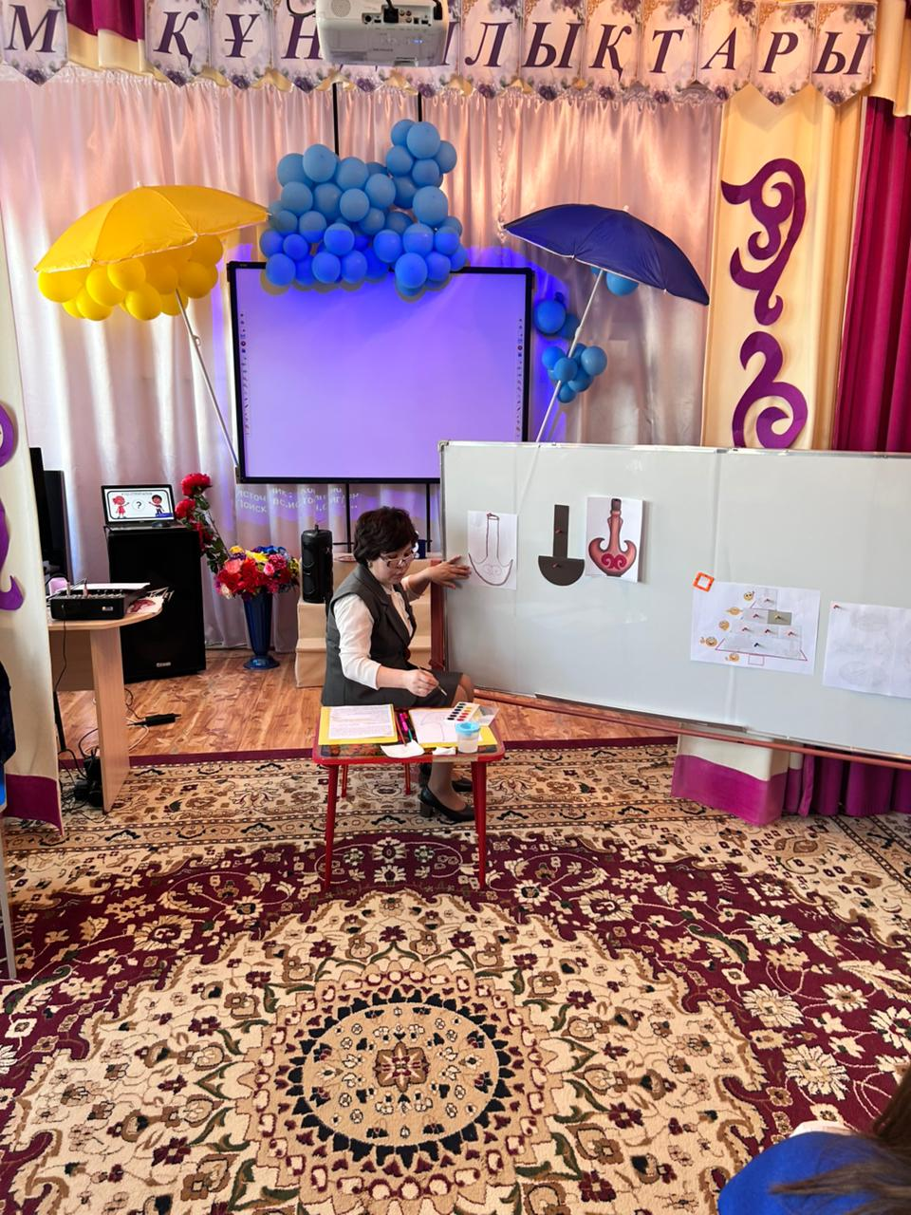

Келесі жолы торсықтың ішін сыртына шығармай қарындашпен бояймыз.

**Қорытынды:**

**1)Синквейн «Торсық»**  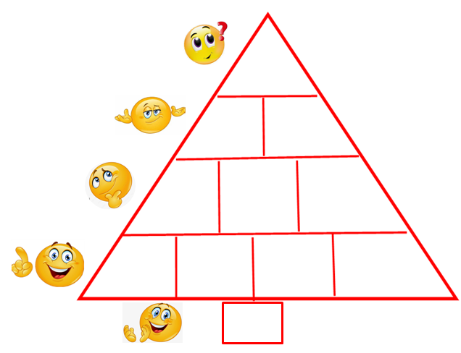

**2)Кластер «Ыдыстар»** 